VALIDACIÓN MEDIANTE SIMULACIÓN
Gazebo y ROS 2 como banco de pruebas del sistema de detección de defectos en paneles fotovoltaicos
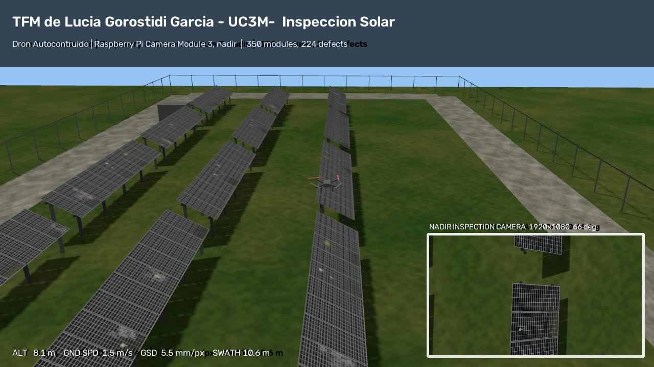
Vista del parque fotovoltaico virtual durante un vuelo de inspección simulado, con la señal de la cámara de nadir en la esquina inferior derecha — la misma vista que vería el dron real.
Anexo complementario al Trabajo Fin de Máster
Edge-AI en UAS para mantenimiento predictivo de plantas fotovoltaicas
Lucía Gorostidi García — ETSII, Universidad Politécnica de Madrid

Por qué este documento
El desarrollo del sistema de detección de defectos en paneles fotovoltaicos se ha apoyado, hasta ahora, en un dataset construido con imágenes reales: un conjunto público depurado, campañas propias de vuelo con dron y material de vídeo de terceros, todo ello anotado manualmente. Ese trabajo —descrito en detalle en el cuerpo del TFM— es el núcleo del proyecto: ha permitido definir una metodología completa de construcción, análisis y depurado de dataset, y entrenar y evaluar cuatro modelos YOLO sucesivos con una progresión de resultados sólida y bien documentada.
Sobre esa base, quedan dos frentes por cerrar antes de dar por completa la validación: probar el sistema propuesto en un entorno de vuelo real, y valorar la vía de la cámara térmica —una de las tecnologías de inspección más habituales en el sector— que el prototipo físico no ha podido incorporar. Este documento no pretende suplir ese trabajo: explica ambos frentes con precisión, y muestra cómo el entorno de simulación Gazebo/ROS 2 desarrollado en paralelo permite adelantar exactamente esa parte —incluyendo la construcción y depurado del dataset— apoyándose en la misma metodología que ya ha demostrado funcionar sobre datos reales.

1. El trabajo ya realizado con datos reales
El dataset de entrenamiento actual combina tres fuentes. Un conjunto público de Roboflow, seleccionado entre varias alternativas por su variedad de anomalías y por incluir tanto imágenes RGB como termográficas, revisado y depurado manualmente hasta quedar en 724 imágenes homogéneas y coherentes. Campañas propias de captura con un dron comercial DJI Neo 2, organizadas a través de una plataforma web construida específicamente para el proyecto (uas.luciagorostidi.com) con la que se contactó a propietarios de instalaciones fotovoltaicas y colaboradores del sector. Y una selección de vídeos de Pexels para ampliar la variedad de perspectivas disponibles.
Con ese material se han completado ya cuatro experimentos de entrenamiento completos (YOLO11n, transfer learning desde COCO, entorno Google Colab con GPU Tesla T4), cada uno construido metódicamente sobre el anterior: un modelo de referencia (E1_baseline, 724 imágenes), una versión con el conjunto de entrenamiento ampliado en 165 imágenes propias adicionales (E2_extended_dataset, 889 imágenes), una revisión de la propia definición de las clases del dataset (E3_revised_classes) y, por último, la incorporación de técnicas de aumento de datos (E4_augmented). Evaluados los cuatro sobre el mismo conjunto de test, nunca visto durante el entrenamiento, la progresión es clara y sostenida:
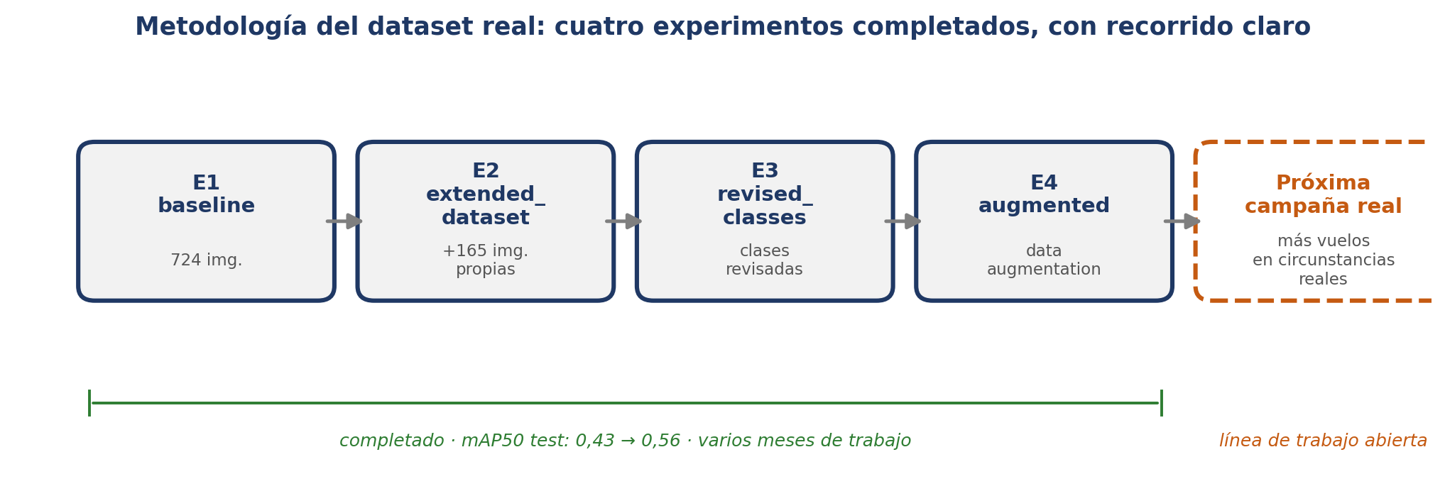
Las cuatro iteraciones completadas sobre el dataset real, y la línea de trabajo que continúa de forma natural: más campañas de vuelo en circunstancias reales.
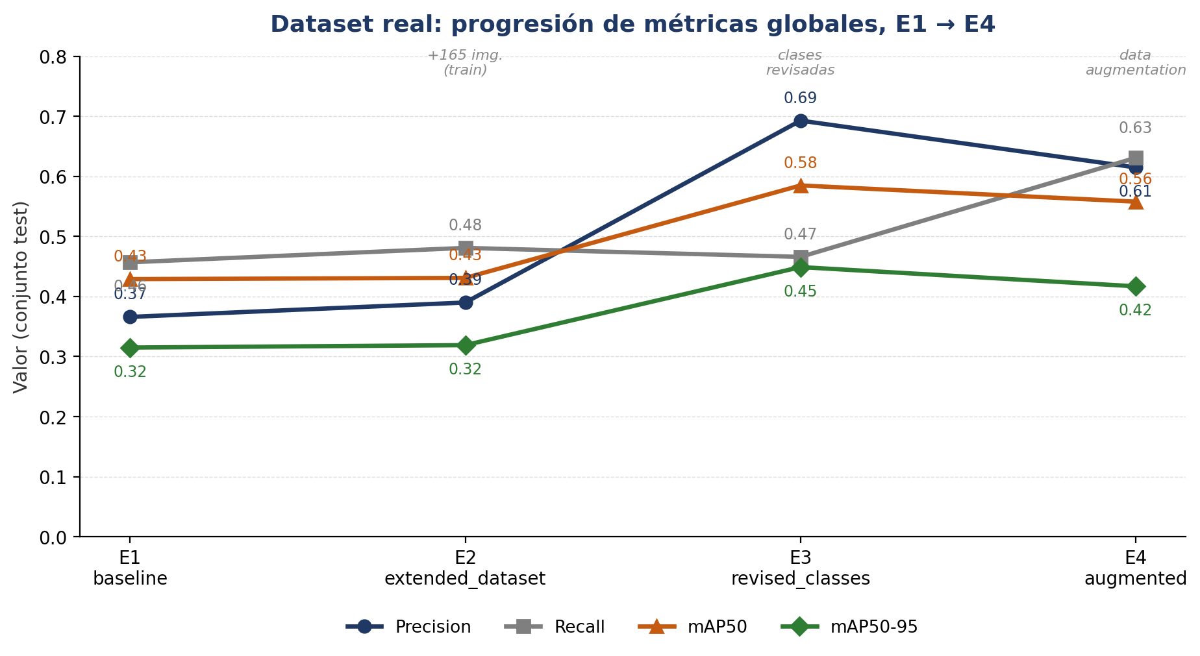
Métricas globales sobre el conjunto de test, por experimento, sobre el dataset real. Elaboración propia a partir de los resultados de Ultralytics recogidos en el TFM (cap. 6).
El mAP50 global pasa de 0,429 en E1 a 0,558 en E4, y la Precision de 0,366 a 0,615 — una mejora real y consistente, lograda con una metodología clara: cada experimento aísla una variable (más datos, mejor definición de clases, aumento de datos) y mide su efecto antes de pasar al siguiente. Ese mismo rigor se aprecia en el detalle por clase:
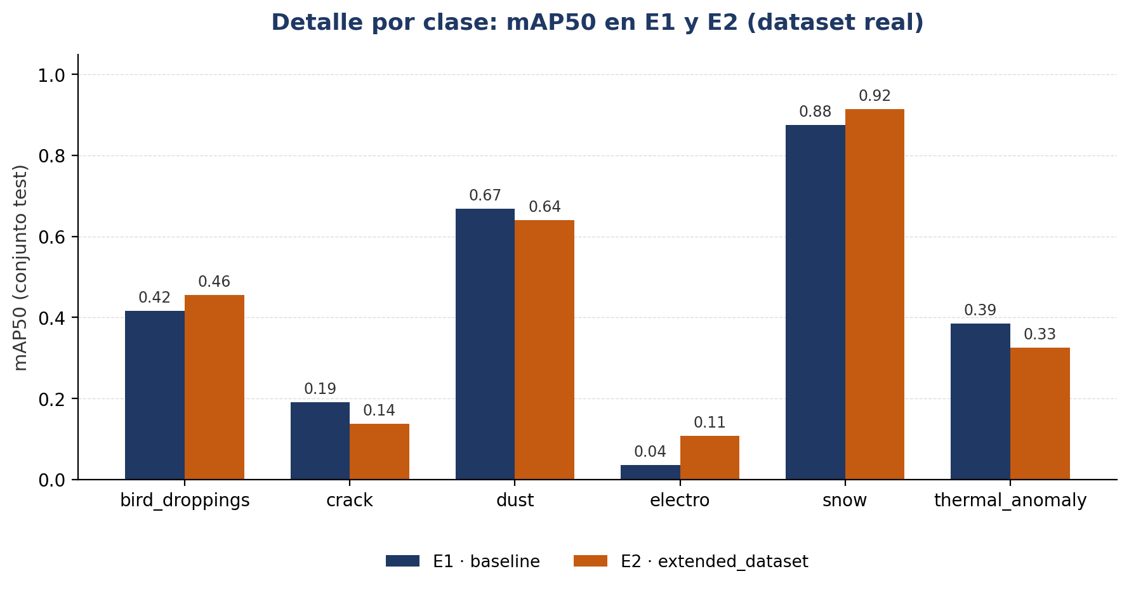
Detalle de mAP50 por clase entre E1 y E2, sobre el conjunto de test. Elaboración propia a partir de los resultados del TFM (cap. 6, Tabla 5).
La nieve y la suciedad —clases con forma y textura muy distintivas— superan ya 0,85 de mAP50 desde el primer experimento, lo que confirma que el enfoque y la calidad de las anotaciones son correctos. Otras clases, en cambio, avanzan de forma más desigual entre experimentos: es exactamente el tipo de señal que una metodología de este tipo está pensada para producir, y la que ha guiado las revisiones sucesivas (E3, E4). La clase térmica —construida a partir de imágenes de terceros, al no disponer el prototipo de cámara propia— es la única que no sigue esta tendencia, algo coherente con lo que se explica en la sección 3.

Mirando más allá: qué cabría esperar con muchos más datos
La progresión E1→E4 (724 a 889 imágenes) es todavía un tramo inicial. La literatura de visión artificial muestra de forma consistente que el rendimiento de un detector sigue mejorando al ampliar el dataset de entrenamiento, con rendimientos decrecientes: los mayores saltos ocurren pronto, y cada nueva imagen aporta cada vez menos, pero la mejora no se detiene. El siguiente gráfico ilustra, de forma orientativa, hacia dónde podría dirigirse esa curva si el dataset real siguiera creciendo varios órdenes de magnitud, hasta un E5 hipotético de unas 10.000 imágenes y un E6 de unas 100.000:
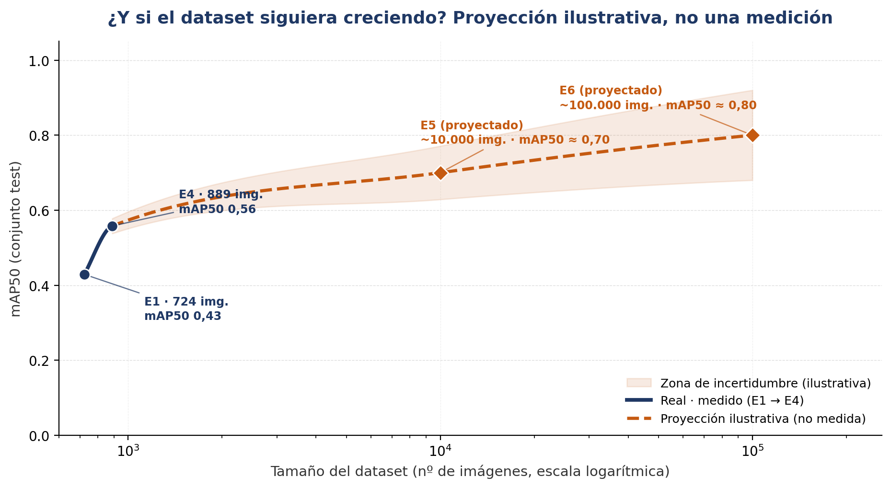
Proyección ilustrativa, no una medición: extrapola el patrón general de mejora con rendimientos decrecientes a partir de los dos puntos reales (E1, E4). Los valores de E5/E6 y la zona sombreada son estimaciones orientativas, no un resultado experimental.
Conviene ser muy claros sobre la naturaleza de esta proyección: no es un ajuste estadístico riguroso sobre los datos del TFM —con solo dos puntos reales de tamaño distinto (E1 y E4) no hay base suficiente para eso—, sino una ilustración cualitativa de un patrón ampliamente documentado en detección de objetos, calibrada de forma conservadora. El valor real de E5/E6 dependerá, sobre todo, de la calidad y diversidad de las nuevas imágenes, no solo de la cantidad — el mismo principio que ya ha guiado la metodología E1→E4.
Aquí es donde vuelve a conectar con la sección 5: reunir 10.000 o 100.000 imágenes reales mediante campañas de vuelo llevaría, de mantener el ritmo actual, varios años. El entorno simulado, en cambio, puede generar ese volumen de imágenes ya etiquetadas en horas de cómputo. Esto convierte la proyección de este gráfico en algo que no hay que dejar como hipótesis abstracta: es directamente lo que se puede empezar a contrastar en simulación, entrenando sobre un dataset simulado de ese mismo orden de magnitud, mientras el dataset real sigue creciendo a su propio ritmo por la vía de más campañas de vuelo.
Esta progresión, con su metodología de iteración controlada ya validada sobre datos reales, es el activo principal de este trabajo. Lo que sigue en este documento no la sustituye ni la pone en duda: muestra cómo esa misma metodología, aplicada en un entorno simulado, permite explorar más rápido dos de las preguntas que quedan abiertas —vuelo real y cámara térmica— mientras la línea de trabajo real (más campañas de vuelo) sigue su curso de forma independiente.

2. La validación en vuelo real: una limitación de acceso, no de diseño
El sistema completo propuesto en el TFM —un UAS con cámara embarcada y aceleradora Hailo-8 procesando el modelo en tiempo real a bordo— se ha desarrollado como un ejercicio de diseño, dimensionamiento e integración teórica, sin llegar a construirse físicamente por el coste que supondría. Las campañas de captura de imágenes reales se han realizado, en su lugar, con un dron comercial ya disponible.
A esto se añade una segunda dificultad, independiente de la anterior: incluso disponiendo de un dron con el que volar, encontrar instalaciones fotovoltaicas reales sobre las que hacerlo de forma legal no ha sido sencillo. La tabla siguiente resume el resultado del proceso de búsqueda de colaboradores llevado a cabo para el TFM:
Resultado de la interacción | Nº de casos | Sobre 38 respuestas totales
Visitas de vuelo realizadas | 6 | 16 %
Visitas descartadas por restricciones de ENAIRE | 3 | 8 %
Visitas no realizadas por logística/coordinación | 3 | 8 %
Material recibido sin necesidad de visita | 6 | 16 %
Resultado del proceso de captación de colaboradores para las campañas de vuelo (§5.3.1 del TFM).
Las restricciones no fueron un obstáculo puntual: la normativa UAS vigente (AESA/EASA, consultada en cada caso mediante la herramienta ENAIRE Drones) bloqueó directamente varias de las visitas mejor encaminadas, incluida una que habría permitido ampliar la cobertura en una zona con varias instalaciones adicionales cercanas. En otras palabras: el cuello de botella no ha sido encontrar instalaciones dispuestas a colaborar, sino encontrar espacio aéreo en el que legalmente se pudiera volar sobre ellas.
Conviene matizar el alcance real de esta limitación. Las restricciones de ENAIRE afectan sobre todo a instalaciones domésticas y de pequeño tamaño —precisamente las más accesibles para este TFM, y las que en la práctica se ofrecieron como colaboradoras—, situadas a menudo en entornos urbanos o periurbanos con más tráfico aéreo regulado y mayor proximidad a núcleos de población. Las instalaciones de gran escala, que es además donde la inspección con dron tiene más sentido económico (cubren una superficie muy superior a la de un tejado residencial, lo que justifica mejor la inversión en un sistema autónomo), suelen ubicarse en suelo rústico o industrial apartado, con mucha menor densidad de restricciones aéreas. Dicho de otro modo: la dificultad descrita aquí es sobre todo una limitación de la fase de recopilación de datos con instalaciones pequeñas y accesibles, no una barrera estructural para aplicar el sistema sobre el tipo de instalación al que en última instancia se dirige.
Además, el tipo de validación que queda pendiente no es del mismo tipo que el de las campañas ya realizadas. Las imágenes usadas para ampliar el dataset (sección 1) son fotografías o fotogramas sueltos, seleccionados a posteriori del material grabado. Comprobar el modelo sobre vídeo real de vuelo —ejecutar la inferencia fotograma a fotograma sobre una secuencia continua, en las condiciones dinámicas propias de un vuelo de inspección real— es una prueba distinta, y exige exactamente el mismo acceso a espacio aéreo que ya ha resultado tan limitado: no basta con reunir más fotografías, hace falta una sesión de vuelo completa sobre una instalación real.
Esto deja una pregunta abierta y relevante para el trabajo: ¿cómo se comporta el sistema completo —dron, cámara, modelo, en tiempo real, en vuelo— en condiciones que la disponibilidad de instalaciones y el marco normativo actual no siempre permiten poner a prueba? La sección 4 retoma esta pregunta.

3. La cámara térmica: posible, en simulación
La inspección termográfica es, junto con la inspección visual, una de las dos técnicas más extendidas en mantenimiento fotovoltaico: localiza puntos calientes que a menudo delatan un fallo antes de que sea visible a simple vista. Su incorporación al prototipo UAS se evaluó y se descartó por tres motivos, detallados en la sección 4.4.3 del TFM:
- Coste y peso. Las cámaras termográficas de calidad suficiente superan habitualmente los 1.500 €, una partida que comprometería tanto el presupuesto como la autonomía de vuelo del prototipo.
- Poder de diagnóstico. Una cámara térmica localiza la manifestación del fallo (un punto caliente) pero no su causa; una imagen RGB de alta resolución sí permite a un modelo de visión distinguir si el origen es una grieta, suciedad acumulada u otra anomalía.
- Complejidad de integración. Añadir un segundo flujo de vídeo con calibración térmica propia habría recargado el procesamiento en tiempo real sobre la Raspberry Pi 5, frente a la sencillez de un único flujo RGB por interfaz CSI.
Los propios resultados de entrenamiento (sección 1) refuerzan esta decisión desde otro ángulo: la clase térmica, construida a partir de imágenes termográficas de terceros —no de una cámara propia, puesto que el prototipo no la incorpora—, es sistemáticamente la más inestable de las seis. No es solo una limitación de presupuesto: es también una limitación de qué se puede aprender de una modalidad de la que no se dispone de datos propios ni control sobre las condiciones de captura.
El TFM deja explícitamente abierta la puerta a retomar la vía térmica más adelante, bien con una cámara dedicada y un modelo específico, bien con una arquitectura que combine información RGB y térmica. La sección siguiente muestra cómo un entorno simulado permite empezar a explorar esa vía sin ninguno de los costes que la bloquean hoy.

4. Gazebo y ROS 2: una forma de validar el análisis
Gazebo es un simulador físico de robots y entornos 3D de uso extendido en investigación e industria; ROS 2 (Robot Operating System) es el middleware estándar que conecta sensores, controladores y algoritmos de un robot entre sí, tanto en simulación como sobre hardware real. La combinación de ambos —simular primero, volar después— no es un atajo improvisado para este trabajo: es la práctica habitual en el desarrollo de sistemas robóticos y aéreos, desde universidades hasta fabricantes de drones industriales, precisamente porque permite iterar sobre el diseño, el control y la percepción sin las restricciones de espacio aéreo, coste de hardware o disponibilidad de instalaciones que limitan las pruebas reales.
Sobre esa base se ha construido, en paralelo al propio TFM, un parque fotovoltaico virtual: un entorno Gazebo con paneles fotorrealistas generados de forma procedural, defectos aleatorizados con verdad de terreno conocida (ground truth) y un dron simulado —mismo armazón, misma cámara, mismas intrínsecas— volando bajo el mismo piloto automático (ArduPilot) que se usaría en un dron real. La cámara sintética reproduce exactamente la Raspberry Pi Camera Module 3 del diseño del UAS (1920×1080, 66° de campo de visión), así que un modelo entrenado con estas imágenes se aplica sin ningún reajuste al flujo de vídeo que produciría la cámara real.
  Vuelo simulado — señal RGB de la cámara de nadir | 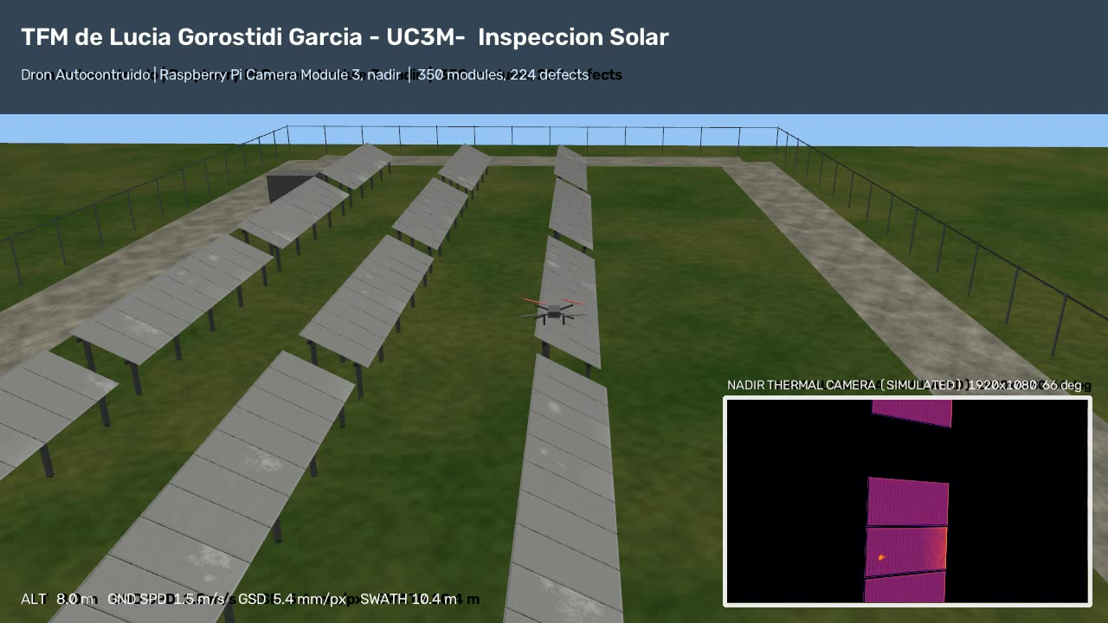  El mismo vuelo, con la señal térmica simulada activada
El mismo mundo virtual incluye además una cámara térmica simulada, obtenida mediante un cambio de material sobre los propios paneles (cada superficie lleva asociada una textura de temperatura, además de la textura visible) en lugar de un segundo modelo de sensor independiente. Esto permite exactamente lo que la limitación de la sección 3 impedía en el mundo real: generar pares de imágenes RGB y térmica del mismo parque, sin coste de hardware, y empezar a estudiar cómo se comporta un detector sobre esta modalidad antes de decidir si compensa invertir en una cámara física.

Inferencia sobre vídeo de vuelo simulado, ya disponible hoy
La limitación señalada en la sección 2 no era solo de imágenes fijas: validar el modelo sobre vídeo de vuelo real, fotograma a fotograma y en condiciones dinámicas, exige una sesión de vuelo completa que el marco normativo actual no siempre permite. Aquí es donde entra específicamente la simulación de vuelo (SITL): ArduPilot pilota el dron simulado con la misma lógica que pilotaría uno real —arma motores, despega, mantiene un crucero controlado en modo GUIDED sobre las hileras de paneles— y esa sesión completa queda grabada como vídeo, tanto en RGB como con la señal térmica simulada activada. El resultado son ocho vídeos de vuelo grabados hasta ahora, de entre 45 y 76 segundos cada uno, cubriendo los distintos emplazamientos generados, listos para ejecutar inferencia sobre ellos hoy mismo, sin esperar a que se abra una ventana de espacio aéreo real.
Dicho de otro modo: antes de comprobar si el sistema propuesto funciona sobre paneles reales, Gazebo permite comprobar que el diseño en sí es viable —que el dron vuela, que la cámara ve lo que debe ver, que el pipeline de detección se puede ejecutar de principio a fin, fotograma a fotograma, sobre una secuencia de vuelo real y no solo sobre fotografías sueltas— en un entorno controlado y repetible. Esa validación de viabilidad técnica es la primera aportación de la simulación.

5. La segunda aportación: un dataset ya construido y automatizado
La segunda aportación es, si cabe, más relevante para el estado actual del trabajo. Cada imagen que genera el mundo virtual lleva asociada su propia verdad de terreno —la posición exacta de cada defecto, en coordenadas 3D, en el momento de generar el parque—, así que las etiquetas YOLO (clase y caja delimitadora) se calculan automáticamente proyectando esa geometría sobre cada fotograma. No hace falta anotar manualmente ni una sola imagen: el propio proceso de construcción del mundo genera el dataset ya etiquetado.
Esto contrasta directamente con el proceso descrito en la sección 1, donde la revisión, homogeneización y anotación manual de cada imagen ha sido, con diferencia, la parte más laboriosa de construir el dataset real. En el entorno simulado, ese mismo proceso —generar un parque con una mezcla de defectos determinada, capturar imágenes desde poses realistas de vuelo, calcular las etiquetas, dividir en entrenamiento y validación— está encapsulado en un guion reproducible con un único punto de entrada, sin necesidad de emplear ningún esfuerzo en construir el dataset a mano: se obtiene, desde el primer momento, un resultado que en circunstancias reales exigiría una depuración, un trabajo de campo y una retroalimentación de varios meses —la misma que ha llevado la progresión E1→E4 de la sección 1— antes de alcanzar esa calidad final.
Magnitud | Valor
Imágenes totales | 460 (230 RGB + 230 térmicas)
Cajas delimitadoras | 3.152
Parques distintos generados | 5 (distinta mezcla de defectos, suelo, infraestructura y luz solar cada uno)
Clases | dirt, bird_dropping, crack, delamination, thermal_problem
Anotación manual necesaria | Ninguna — se calcula por geometría a partir de la verdad de terreno
Estado actual del dataset simulado (yolo_dataset/), generado íntegramente de forma automática.
La consecuencia práctica es que ampliar el dataset simulado —más parques, más tomas, más mezclas de defectos— es una decisión de cuánto tiempo de cómputo dedicarle, no de cuántas horas de anotación manual hacen falta. Es precisamente el mismo proceso de construcción, revisión y depurado del dataset que ha resultado tan costoso con datos reales (sección 1) el que aquí queda automatizado y, por tanto, validado como procedimiento repetible.
Esto tiene una implicación directa sobre qué tipo de comparación se puede hacer ya, hoy. Alcanzar la versión E4 del dataset real —fruto de una metodología ya validada y con un recorrido demostrado (sección 1)— ha exigido varias campañas de captura, una revisión de la definición de clases y la incorporación de aumento de datos, repartidas a lo largo de meses. Una evolución equivalente del dataset simulado es, en cambio, una cuestión de horas de cómputo: se puede generar, entrenar y evaluar una versión notablemente más madura que E4 —con más emplazamientos, con la modalidad térmica al completo, y en condiciones reales de vuelo simulado— sin ninguna de las dos limitaciones de acceso descritas en las secciones 2 y 3.
Esto no sustituye la validación final sobre datos e instalaciones reales: al contrario, da confianza en el sentido inverso. Si la misma metodología, ya probada y validada de forma rigurosa hasta E4, es la que produce ese resultado más maduro en simulación, es razonable presumir que continuar aplicándola —con más campañas de vuelo en circunstancias reales— llevaría el dataset real a una calidad comparable. La simulación no reemplaza esa continuación; adelanta una previsión de a dónde conduce, mientras la propia línea de trabajo real avanza a su ritmo.

6. Ejemplos del dataset simulado
Las imágenes siguientes muestran ejemplos representativos generados por el entorno, en ambas modalidades. Los recuadros de color marcan las cajas delimitadoras calculadas automáticamente, con la clase de defecto identificada.

Ejemplos sin defectos (referencia)
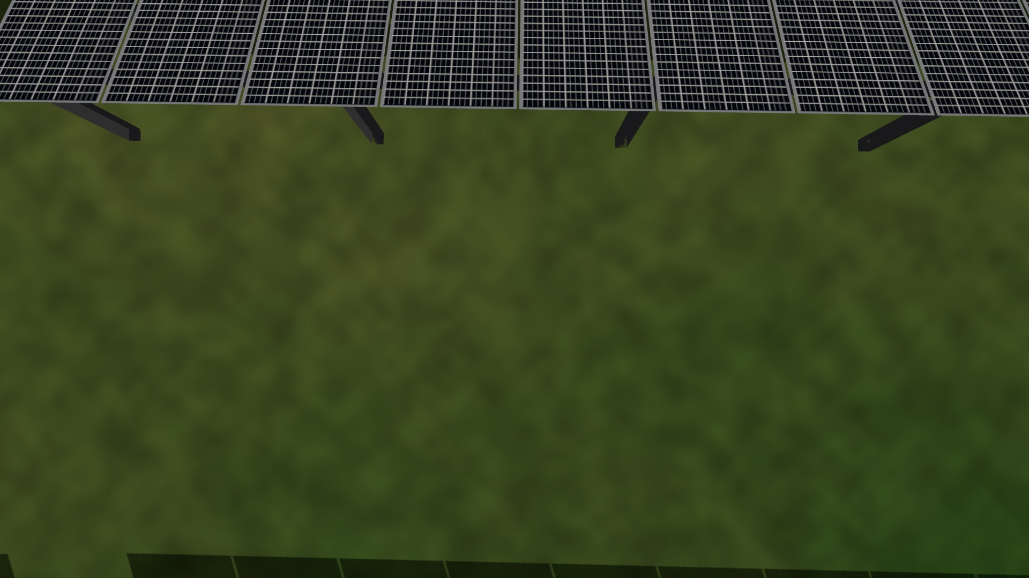  Panel limpio, modalidad RGB | 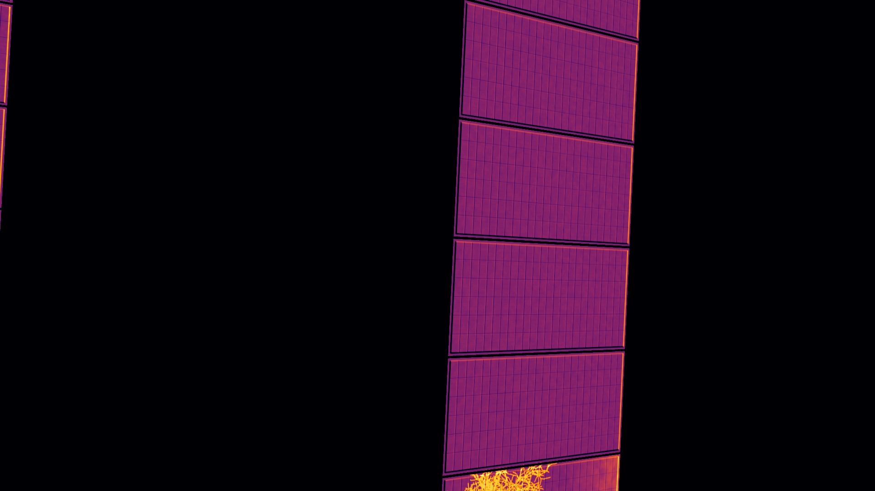  El mismo tipo de panel, modalidad térmica
Estas imágenes, sin ninguna anomalía, actúan como muestras negativas durante el entrenamiento: le enseñan al modelo qué aspecto tiene un panel en buen estado, para que no genere falsos positivos.

Ejemplo con múltiples defectos, mismo emplazamiento en ambas modalidades
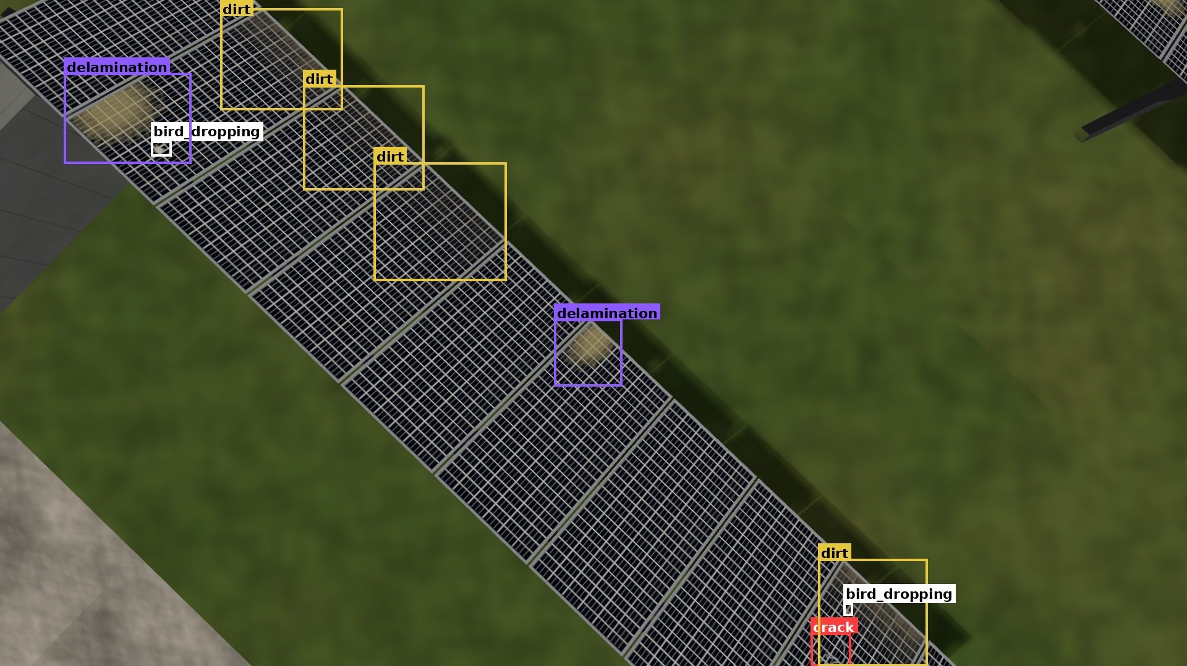  RGB — suciedad, excremento de ave, grieta y delaminación identificados | 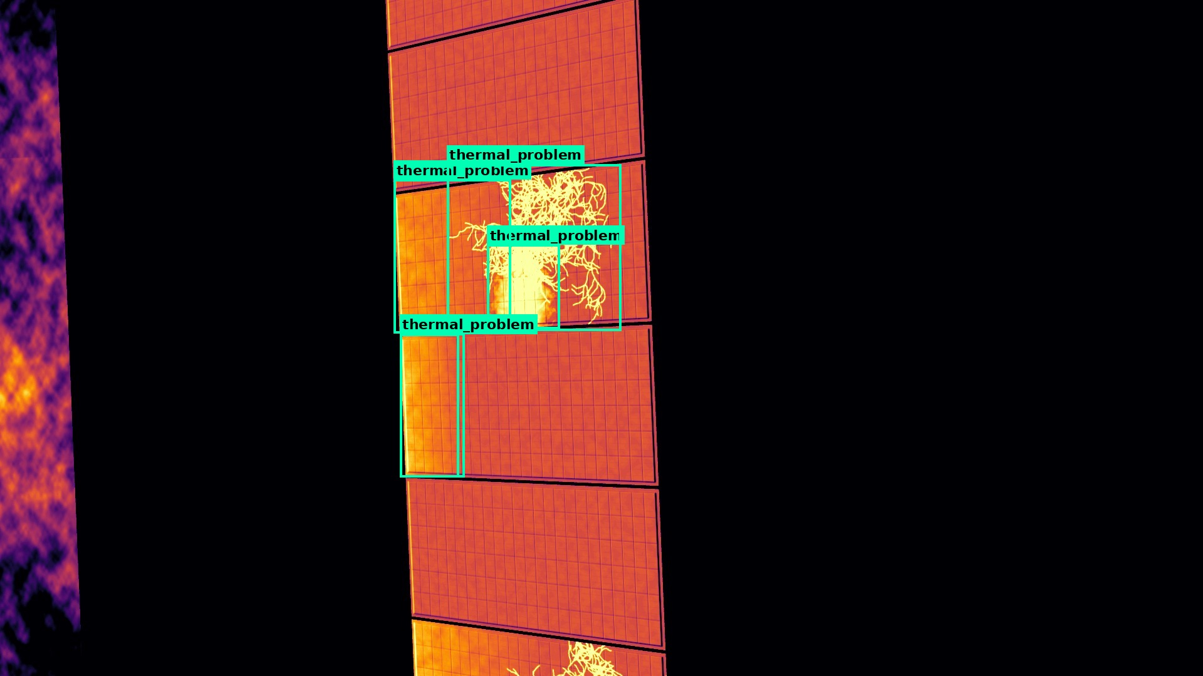  Térmico — las mismas zonas dañadas, como puntos calientes
Esta pareja de imágenes, del mismo emplazamiento (site_h), ilustra bien la diferencia de diagnóstico entre modalidades discutida en la sección 3: la vista RGB permite distinguir el tipo exacto de defecto en cada panel, mientras que la vista térmica únicamente confirma que existe una anomalía térmica, sin poder atribuirle una causa.

Ejemplo adicional: suciedad y grieta
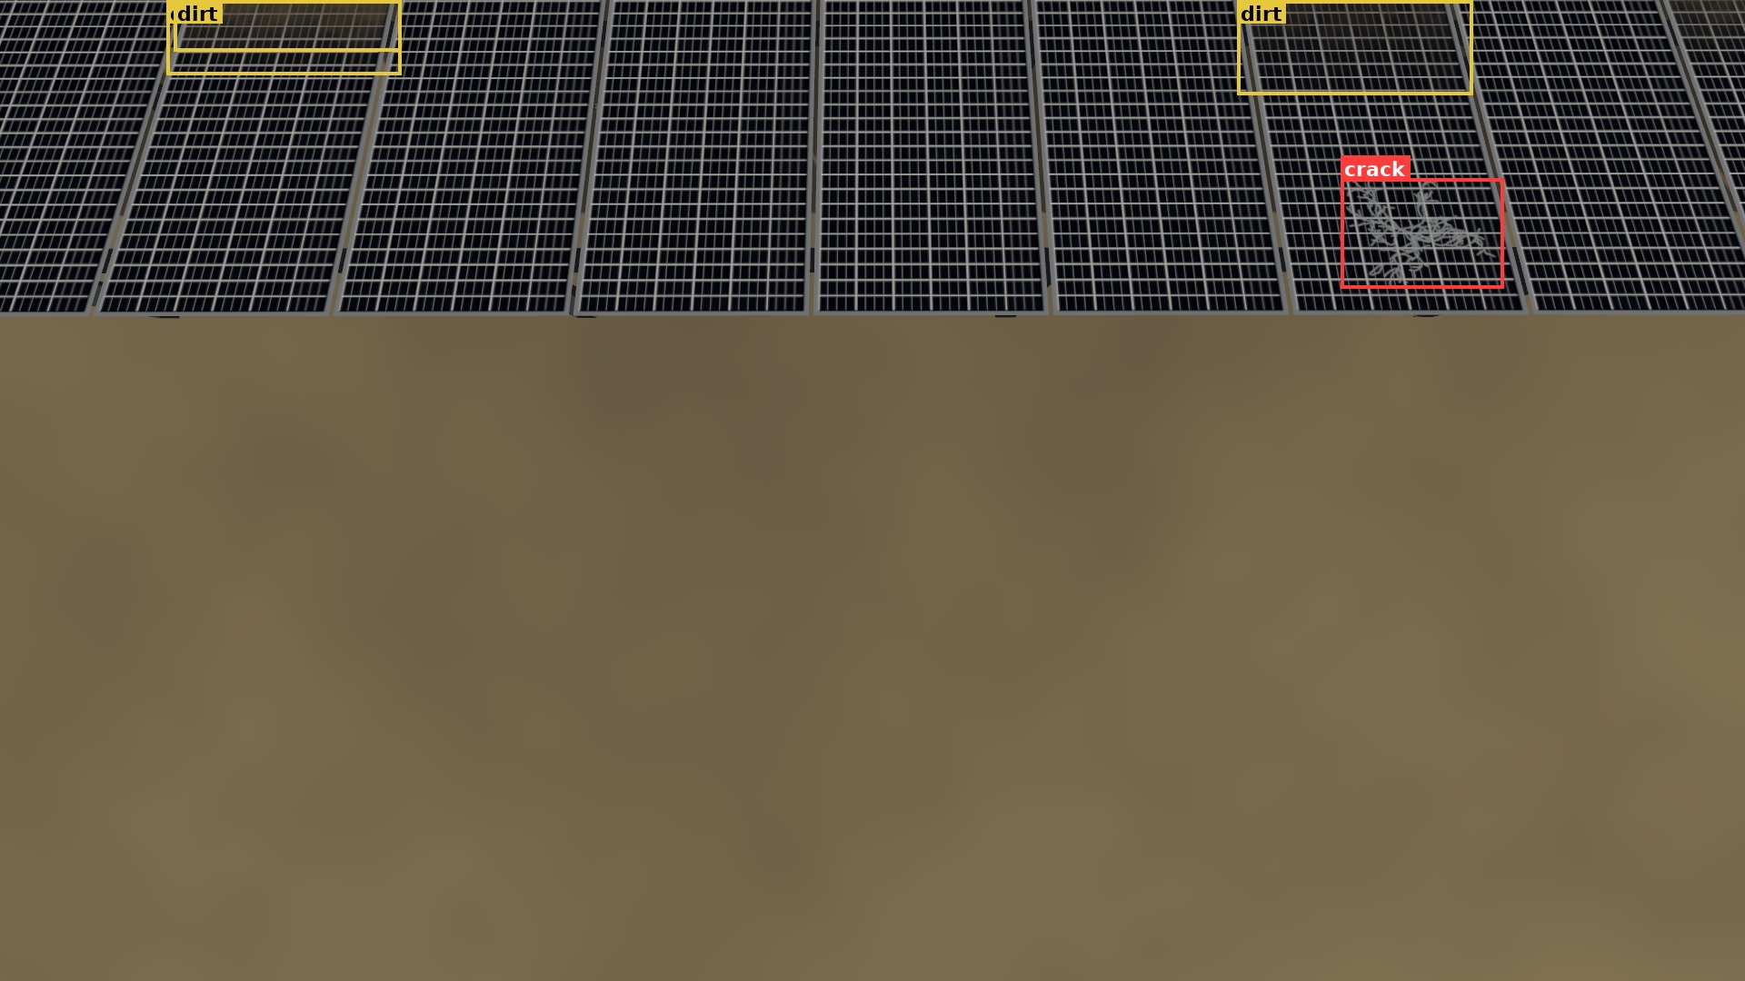  RGB — acumulación de suciedad y grieta | 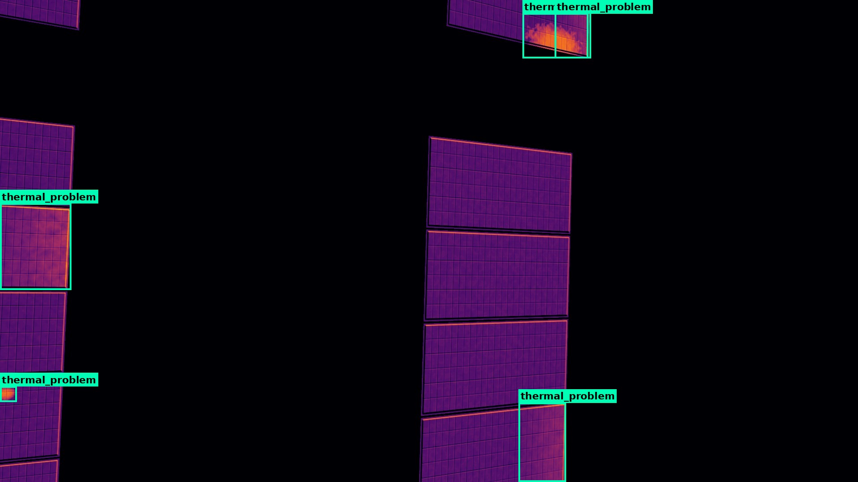  Térmico — puntos calientes en otro emplazamiento (site_g)
Los defectos térmicos con mayor superficie afectada (grietas extensas, delaminación) producen manchas de calor más amplias y de mayor contraste que las manchas puntuales de suciedad o excrementos de ave — la misma jerarquía de intensidad térmica por tipo de defecto que se observa, de forma más sutil y con más ruido, en las imágenes termográficas reales usadas en la sección 1.

7. Resultados de inferencia sobre vídeo de vuelo simulado
La sección 4 dejaba constancia de ocho vídeos de vuelo ya grabados, “listos para ejecutar inferencia sobre ellos hoy mismo”. Esta sección ejecuta exactamente eso: el modelo E5 (sección 1) corre, fotograma a fotograma, sobre un vuelo completo de inspección — despegue, crucero en modo GUIDED sobre las hileras de paneles y grabación continua — en dos modalidades, RGB y térmica, sobre el mismo emplazamiento (site_j). El recuadro de inspección del vídeo compuesto se recorta de cada fotograma, se pasa por el detector, y las cajas resultantes se dibujan de vuelta sobre ese mismo recuadro, en su posición original — la vista de seguimiento exterior, el HUD de telemetría y el título no se tocan: el vídeo resultante muestra exactamente lo que vería un operador siguiendo el vuelo, con el añadido de lo que el detector reconoce en cada instante.
Una precisión honesta antes de los números: site_j participó parcialmente en la construcción de yolo_dataset (sección 5), así que esta prueba no mide generalización sobre un emplazamiento completamente inédito — ese experimento queda pendiente y es sencillo de repetir sobre cualquiera de los otros parques generados. Lo que sí demuestra, y es el objetivo de esta sección, es que el pipeline completo — vuelo real bajo SITL, dos cámaras simuladas, recorte, inferencia y recomposición — se ejecuta de principio a fin sobre vídeo continuo sin intervención manual, algo que ninguna de las figuras de la sección 6, todas fotogramas sueltos, llega a mostrar por sí sola.
Ambos vídeos se grabaron con una duración objetivo de 60 s a 8 m de altitud y 1,5 m/s de crucero, y se recortaron antes de esta prueba: cerca del final de la grabación original, la misma inestabilidad de control no determinista que ya obligó a introducir ‑‑yaw‑deg (véase docs/ROADMAP.md) provocó una excursión de actitud que saca brevemente al dron fuera del vallado del recinto. El contenido se verificó fotograma a fotograma antes de fijar el punto de corte: 40,0 s para el vídeo RGB y 39,0 s para el térmico, ambos con margen de seguridad frente al primer fotograma ya degradado.

Cifras de detección
Magnitud | RGB | Térmico
Duración del clip | 40,0 s | 39,0 s
Fotogramas procesados | 1.200 | 1.170
Fotogramas con ≥1 detección | 864 (72,0 %) | 865 (73,9 %)
Clases detectadas | dirt, bird_dropping, delamination, crack | thermal_problem (única clase de este canal)
Confianza media por clase | dirt 0,78 · bird_dropping 0,72 · delamination 0,82 · crack 0,82 | thermal_problem 0,80 (2.535 cajas)
El umbral de confianza se fijó en 0,35, igual que en la sección 1; por eso la confianza media por clase sale alta — el listado ya excluye las cajas débiles, no es una medida de precisión global del modelo. Un detalle revelador de cómo entrena el propio modelo: en el canal térmico todo detecta como thermal_problem, incluidas zonas de panel limpio — tiene sentido, porque los dos únicos conjuntos con etiqueta térmica del dataset (secciones 1 y 5) sólo distinguen ‘hay anomalía térmica’ frente a ‘no la hay’, nunca el tipo de defecto subyacente; la vista RGB, en cambio, sí reparte las detecciones entre las cuatro clases visuales.

Ejemplo de fotograma detectado, RGB y térmico
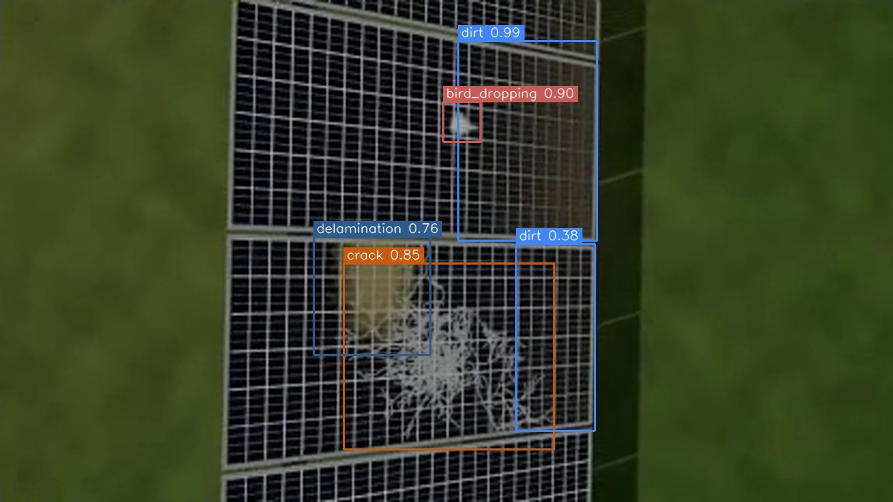  dirt 0,99 · bird_dropping 0,90 · delamination 0,76 · crack 0,85 — cuatro clases simultáneas, modalidad RGB | 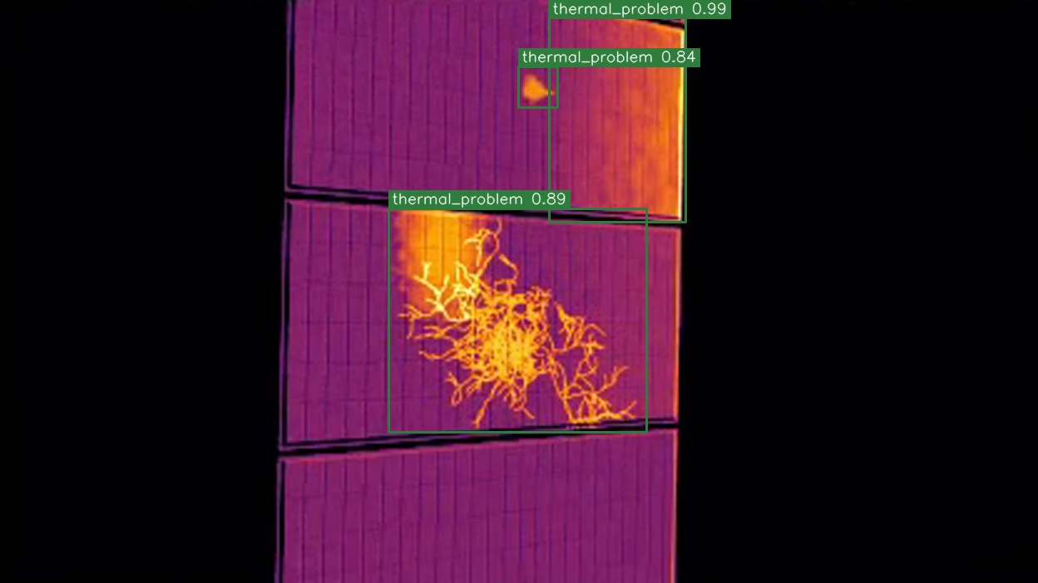  thermal_problem 0,99 / 0,89 / 0,84 — el mismo patrón de grieta ramificada, modalidad térmica
El recuadro de inspección recortado, ampliado 3× sólo para legibilidad de esta figura (la inferencia corre siempre sobre el recorte a su resolución real, nunca sobre la versión ampliada), muestra el mismo tramo del parque en las dos modalidades: la vista RGB distingue el tipo exacto de defecto —suciedad, excremento, delaminación, grieta—, mientras que la térmica localiza la misma geometría de grieta como una única mancha de calor ramificada, coherente con la comparación ya presentada en la sección 6 sobre imágenes fijas.
En conjunto, esta sección añade a la validación de viabilidad técnica de la sección 4 su comprobación más exigente hasta la fecha: no una imagen suelta, sino un vuelo completo, con el mismo pipeline que ejecutaría el sistema embarcado, corriendo de principio a fin sin ningún paso manual. El resultado debe leerse junto a la progresión E1→E4 de la sección 1 —como evidencia de que el diseño funciona de extremo a extremo—, no como una cifra de precisión comparable a esa progresión, dado que site_j no es un emplazamiento completamente held-out. Repetir esta misma prueba sobre un parque generado después de cerrar el dataset de entrenamiento es la extensión natural, y depende únicamente de grabar un vuelo fiable sobre él —justo el punto que se aborda a continuación.

Vídeos de referencia
Las capturas y las cifras de esta sección proceden de los cuatro vídeos siguientes, ya grabados y disponibles para adjuntar como material complementario del TFM: los dos vuelos originales (RGB y térmico, recortados al tramo dentro del vallado) y los dos vídeos resultantes de pasarlos por el detector, con las cajas de detección ya superpuestas sobre el recuadro de inspección.
Fichero | Contenido
solar_farm_sim/videos/  site_j_seed1101_flight_60s_tfm_trimmed.mp4 | Vuelo RGB original, 40,0 s, sin anotar — el que alimenta la inferencia de esta sección
yolo_sim_training/inference_demo/  site_j_seed1101_flight_40s_tfm_annotated.mp4 | El mismo vuelo, con las cajas de detección superpuestas en el recuadro de inspección — de aquí sale la captura RGB de la figura anterior
solar_farm_sim/videos/  site_j_seed1101_flight_60s_tfm_thermal_trimmed.mp4 | Vuelo térmico original, 39,0 s, sin anotar
yolo_sim_training/inference_demo/  site_j_seed1101_flight_39s_thermal_annotated.mp4 | El mismo vuelo térmico, con las cajas de detección superpuestas — de aquí sale la captura térmica de la figura anterior

8. Qué valida realmente esta simulación
El activo principal de este trabajo sigue siendo el que se describe en la sección 1: una metodología de construcción, análisis y depurado de dataset ya validada sobre datos reales, con una progresión de resultados medible y consistente a lo largo de cuatro experimentos. Todo lo que sigue en este documento se apoya en esa metodología; no la sustituye.
Conviene ser precisos sobre qué añade, entonces, este entorno, y qué no. Gazebo no sustituye la validación sobre paneles reales, con degradación real, iluminación real y condiciones atmosféricas reales — esa validación sigue siendo necesaria, y la sección 2 explica por qué, para las instalaciones de mayor escala, no debería resultar tan limitada como en las campañas domésticas ya realizadas. Lo que sí demuestra es que el diseño propuesto es técnicamente viable de principio a fin: que un dron con esta cámara, volando con este piloto automático, puede alimentar un pipeline de detección en tiempo real —sobre imágenes fijas y sobre vídeo de vuelo continuo— con las mismas propiedades geométricas que las reales, incluyendo la modalidad térmica que en el mundo real no ha sido posible incorporar.
Y, sobre todo, demuestra algo que tiene valor más allá de este proyecto concreto: que la misma metodología que en el mundo real ha necesitado cuatro experimentos y varios meses de trabajo para llegar a E4 (sección 1) se puede aplicar, en un entorno simulado, para alcanzar un resultado todavía más maduro en cuestión de horas — no como sustituto de ese trabajo, sino como una previsión razonable de hacia dónde conduce, sostenida precisamente porque el método ya ha demostrado funcionar. El trabajo con datos reales de las secciones 1 a 3 identificó exactamente qué preguntas hacían falta responder; el entorno simulado de las secciones 4 a 7 muestra que esas preguntas se pueden explorar de forma rápida y repetible, quedando como línea de trabajo natural seguir extendiendo el dataset real —con más campañas de vuelo, en instalaciones cada vez más representativas— hasta que ambas trayectorias converjan.

